Праздник "Московской смены" в Крылатском собрал 800 детей
09.06.2016
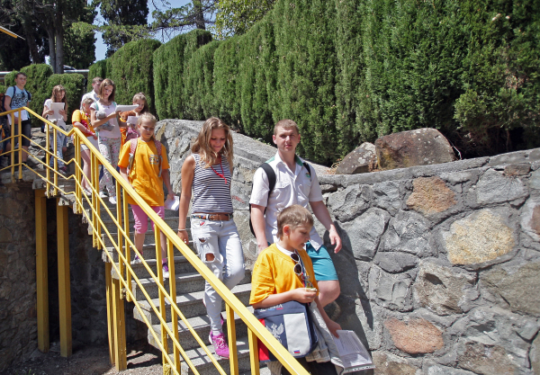
В столице продолжают работать летние городские детские лагеря "Московской смены" и проводиться культурно-массовые и спортивные мероприятия в рамках этой программы. Так, спортивный детский праздник во Дворце спорта «Динамо» в Крылатском, проходивший сегодня, собрал 800 участников. Об этом сообщило Агентство городских новостей "Москва".

Присутствовавшие на празднике депутаты "Единой России", которые были одними из инициаторов создания городских детских лагерей, отметили, что подобные мероприятия - это отличная возможность для юных москвичей, остающихся на лето в городе, провести время интересно и увлекательно, а также познакомиться с известными спортсменами. В рамках мероприятия прошли мастер-классы и автограф-сессии с прославленными отечественными баскетболистами: бронзовым призером Олимпийских игр, чемпионом Европы, президентом Российской федерации баскетбола Андреем Кириленко, чемпионом Европы Алексеем Саврасенко, чемпионом Европы Николаем Падиусом и серебряным призером Универсиады Владимиром Дячком. Известные спортсмены провели открытый урок по баскетболу, рассказали ребятам о любимом виде спорта и тренировках, о том, как важно поддерживать здоровый образ жизни и что нужно сделать для того, чтобы стать чемпионом.

В церемонии открытия спортивного праздника принял участие депутат Государственной Думы Вячеслав Лысаков. Он поздравил участников городских летних смен с началом отдыха. "Надеюсь, что вы будете хорошо питаться, хорошо тренироваться и слушать своих тренеров, родителей», - сказал депутат в своём приветственном слове. О принципах обеспечения безопасности при работе детских летних лагерей рассказал президент Академии государственной противопожарной службы МЧС России Иван Тетерин. Он уточнил, что по линии МЧС в московских летних лагерях проводятся уроки безопасности: "Мы также по линии МЧС проводим практически во всех школах дни безопасности, детей обучаем мерам безопасности при пожарах, при чрезвычайных ситуациях". Иван Тетерин рассказал о том, что на этих уроках детям демонстрируются образцы техники, причём, у ребят есть возможность попробовать себя в роли настоящих пожарных и спасателей. Он выразил надежду, что многие из посетивших уроки безопасности московских школьников в будущем отдадут предпочтение профессии спасателя.

Адрес страницы: http://golyanovo.mos.ru/presscenter/news/detail/3122669.html
Управа района Гольяново города Москвы

